Развлечение по правилам дорожного движения "Светофор"

Программное содержание:
Закрепить с детьми элементарные правила поведения на дороге, знание о сигналах светофора и пешеходного перехода.
Материал и оборудование: Игрушка «светофор», три сигнала светофора, макет светофора, машины.
Ход развлечения
Воспитатель:
– Ребята, посмотрите, кто к нам в гости пришел?
Дети:
– «Светофор».
Воспитатель:
– Я расскажу стихотворение о светофоре, послушайте.
Чтоб тебе помочь
Путь пройти опасный,
Горим и день, и ночь
– Зеленый, желтый, красный.
Воспитатель:
– Посмотрите, у светофора сигналы разного цвета. Какого цвета сигналы у светофора?
Дети:
– Красный, желтый, зеленый.
Воспитатель:
– Светофор устанавливает порядок на дорогах, управляет движением. Посмотрите у него всего три сигнала, но они очень важны. Три глаза – три приказа! Зажигаются огоньки по очереди.
– А вы знаете, что означает каждый цвет светофора?
Дети:
– Да
Воспитатель:
– На какой сигнал светофора можно переходить дорогу?
Дети:
– Дорогу можно переходить на зеленый цвет.
Воспитатель:
– А на красный цвет можно идти?
Дети:
– Нет.
Воспитатель:
– Почему нельзя идти на красный цвет?
Дети:
– Машина задавит.
Воспитатель:
– Что означает желтый цвет светофора?
Дети:
– Жди, приготовься.
Воспитатель:
– Ребята, у меня есть вот такой светофор
(воспитатель показывает макет светофора без огоньков), как вы думаете чего не хватает?
Дети:
– цветных кружков.
Игра “Сломанный светофор”
(Педагог предлагает детям отремонтировать сломанный светофор – расположить кружочки в той последовательности, в которой они должны быть на светофоре. Затем педагог спрашивает, на какой сигнал светофора пешеходы могут пересекать проезжую часть улицы)
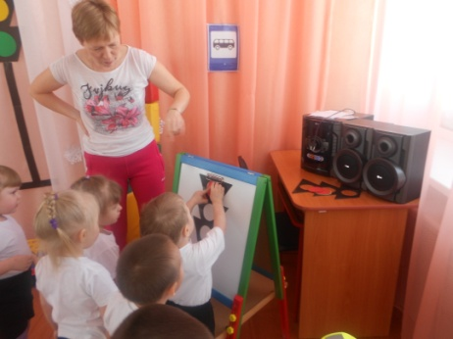

Ребята, давайте поиграем со светофором. Когда я покажу красный кружок, вы будите стоять, если покажу желтый, будите хлопать, а когда покажу зеленый будем топать. Будьте очень внимательны.
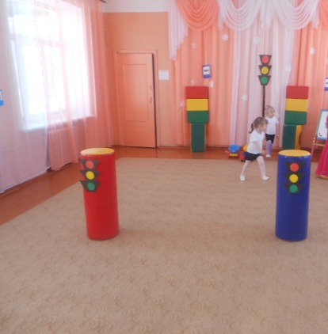
Воспитатель:
– Молодцы, ребята вы были все внимательные и правильно выполняли приказы светофора.
– А где стоят светофоры?
Дети:
– На дороге.
Воспитатель:
– Правильно на дороге. Давайте поиграем в игру «Шоферы»
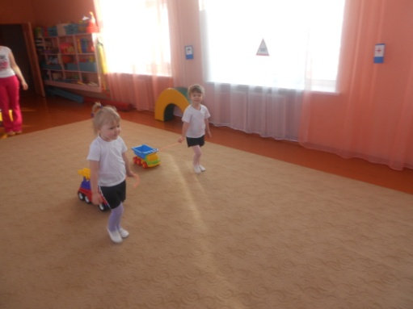
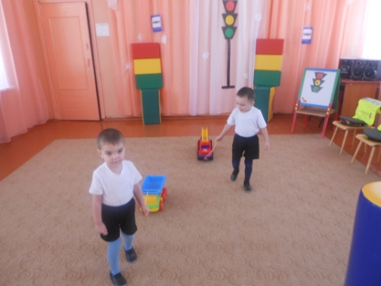

Воспитатель: -
-
Молодцы ребята, выполнили все правильно.

Ты запомним с детских лет:
Красный свет — движенья нет,
Желтый — стой, смотри вокруг,
А зеленый — лучший друг.
Если ты спешишь в пути
Через улицу пройти,
Там иди, где весь народ,
Там, где знак есть. .. переход.

Игра «Подземный переход»
Перед каждой командой выкладывается дуги. Дети по очереди пролезают через тоннель, оббегают стойку и возвращаются к своей команде.
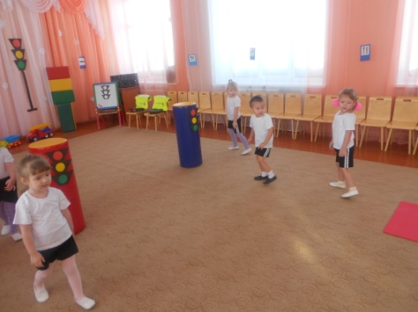
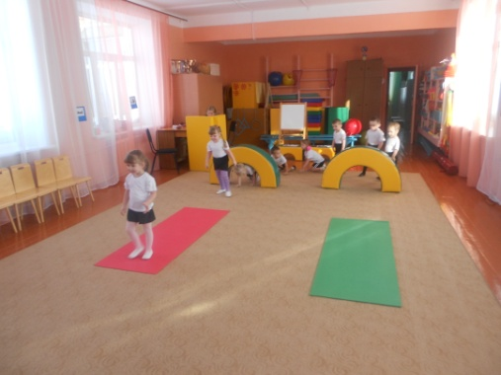

Воспитатель:
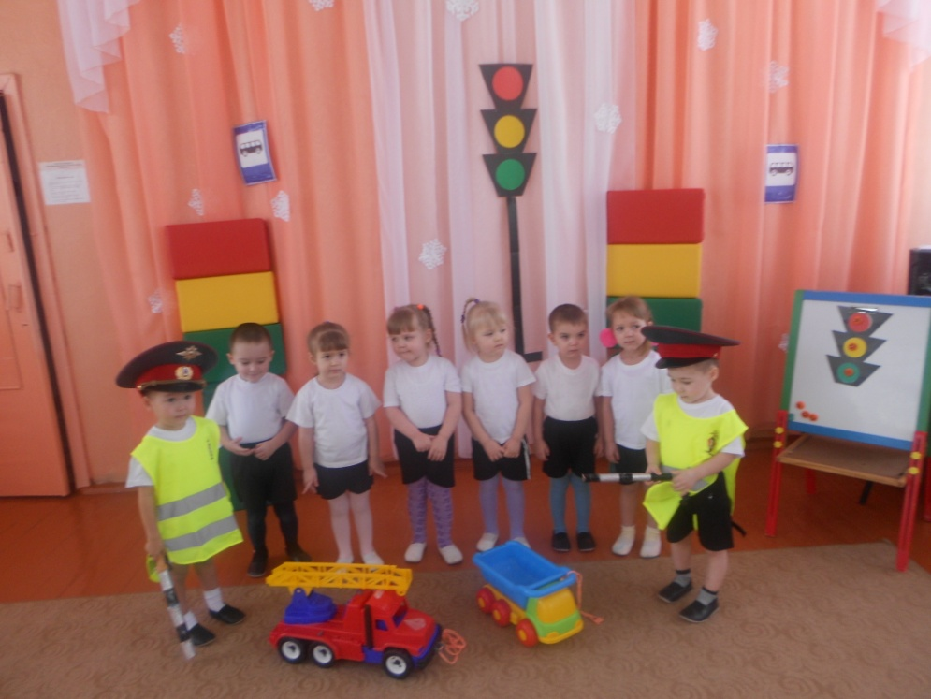
– Молодцы! Вы хорошо знаете сигналы светофора и правила дорожного движения. Нашему гостю очень понравилось, как вы отвечали и он надеется, с вами ничего не случится.

